**I. Athén**

**Államforma:** királyság arisztokratikus köztársaság

Társadalom (kb 6000 fő)

**Arisztokrácia**  **Démosz (köznép)**

- előkelők - Parasztok

- földtulajdonnal rendelkeztek - Földművesek Nincs politikai joguk

- politikai jog - Kereskedők

9 Arkhón (Tisztségviselők)

csak arisztokraták

**AREOSZPAGOSZ** tanácsa

(Árész dombon ülésezett)

- volt Arkhónok

**II. Arisztokratikus köztársaság** Demokratikus köztársaság

Görög gyarmatositás „Új haza keresése”

ie. VIII-VI század

**Irányai:**

1, ÉK Fekete tenger partvidéke

2, D-É Afrika

3, NY-D Itália/Szicilia

**Okai:**

1, túlnépesedés

gazdasági fejlődés népesség száma nő a görög föld nem tudja eltartani a megnövekedett népeséget

2, eladósodás

rossz termés parasztság egy része tönkremegy Adósrabszolgaság

Ez elől menekülnek

**Görög gyarmatositás következményei:**

**1, Gazdasági**

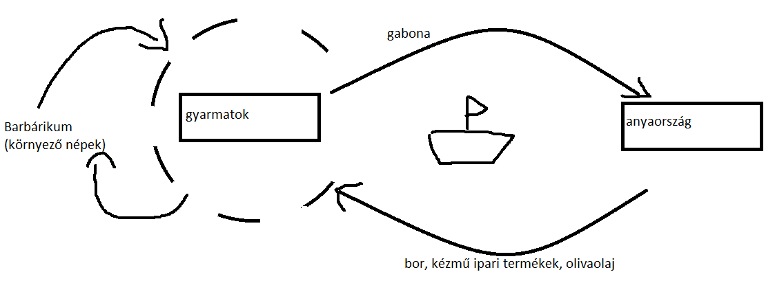

Intenzív kereskedelmi kapcsolat Démosz meggazdagszik

**2, Politikai**

Démosz meggazdagszik

**Változás:** Gabona termelő arisztokrácia súlya csökken

**3, Gazdaság fejlődése**

cserekereskedelem változás Pénz megjelenése Ezüst + rézpénzek

**4, Hajózás tökéletesítésé**

**5, Írás elterjedése ie. VIII sz.**

**III. A démosz „harca” a politikai hatalomért**

fokozatosan jogokat kapnak

**Állomásai:**

1. ie. 621 DRAKON (nevének jelentése sárkány) Törvények írásba foglalása

(szigorúak voltak)

szokásjog törvény

arisztokráciák vége

önkényeskedése

2. ie. 594 arklón

Intézkedései:

- adósrabszolgaság megszűntetése

- adósságok eltörlése

- az athéni társadalmak 4 csoportra sorolta

Vagyon alapján

(edig: származás)

Katonáskodás alapja

Házaságjogi törvények

pl: tiltotta a házasságokba a hozományokat

Drákon Intézkedései

Szólon köv



Tovább nő a démosz ereje

Átmeneti állapot

egyensúlyi arisztokrácia már elveszti a korábbi erejét



állapot démosz még nem elég erős

ezt használja ki

Peiszisztratosz ie. 560-527

Turannisz zsarnokság

Turannosz zsarnok

**Intézkedései**

**1, mozgó bíróságokat hozott létre**

kiszálltak vidékre

Parasztoknak kedvező

**2, békést viszonyt ápolta a szomszédos poliszokkal**

kereskedelem

**3, hatalmas építkezések**

**4, arisztokraták földjeit szétosztotta a szegények között**

Démosz ereje tovább nő

Peiszisztratos

2 fő

Démosz az egyik Másik fia elmenekül

fiát megölte

Jelezték, hogy a démosz már nem

akar zsarnokságot

Kleiszt Henész ie. 508

Megteremti a demokrácia alapját

Reformjának alapja

Phülé = Kerület

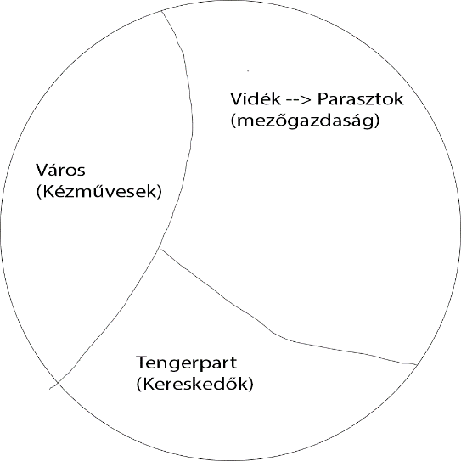

1 Phülé:

város

vidék

tengerpart

10 Phülé 50 embert sorsoltak



500-ak tanácsa

**IV. Demokrácia működésé (Területi beosztás)**

legfontosabb intézménye: **Népgyűlés**

**Tagjai**: férfiak, 20 év feletti, athéni állampolgár

Feladata:

Törvények hozatala

Döntött háború + béki kérdésekben

500-ak tanácsa

10 Phülé 50 embert sorsolta Véletlenszerű sorsolás

(500 ember)

Törvények

Előretárgyalás

Végrehajtása

Sztrategosz hadvezér

10 Phülénlént 1 (Választás)

Rátermettség (Alkalmasság)

Kincstárnok

10 Phülénlént 1 (Választás)

Esküdt biróság

igazságszolgáltatás

6000 főből állt, akiket sorsolás alapján választottak ki

9 Arkhón

Areosztagosz – tanácsa

megmarad, de szűkül a feladatköre Tisztségviselők ellenőrzése

Cserépszavazás Osztrakiszmok

Azoknak a nevét írták rá, akik zsarnokságra törtek, aki a legtöbb szavazatot kapta azt száműzték 10 évre Athénból de a vagyonát megtarthatta

**V Athén fénykora (A demokrácia fénykora)**

démosz népuralom

Periklész

stratégosz első stratégosz 15 évig

Periklész Teljes jogi egyenlőség megvalósulása

Esküdtbíróság Napidíj

színház

A legszegényebbek nem akartak részt venni a politikai éltbe

- Kiesnek a munkából igy nem lesz bevételük

Athén gazdaság

fejlődés

Szakosodás Ipar

kerámia

Specializálódás fémipar

hajóépítés

Kereskedelem

Specializálódás

+ Műhelyek rabolszgák (ingyen munkaerő)